**今日动态**

**6月14日 星期五 晴**

1. **入园情况：**

今日来园29位小朋友。2位小朋友请假。

**2.区域活动**

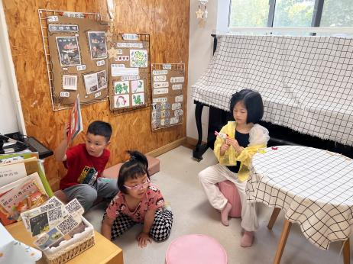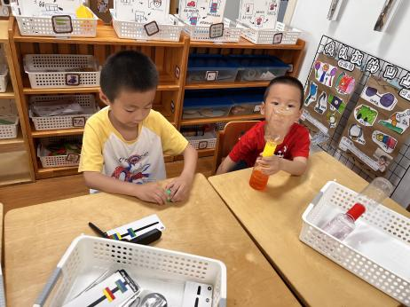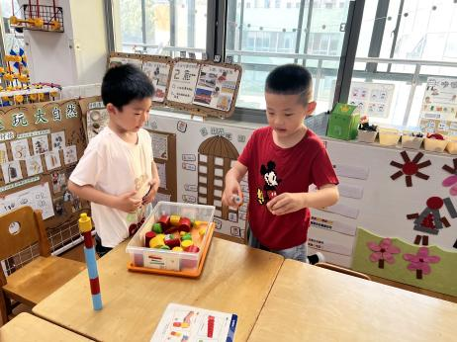

**益智区**

谭成晨和杨赟两位小朋友在玩积木垒高。

**益智区**

夏天小朋友在玩磁力游戏，丁啸小朋友在玩龙卷风。

**图书区**

易逸、陈苇如、付艺彤几位小朋友在玩指偶游戏。

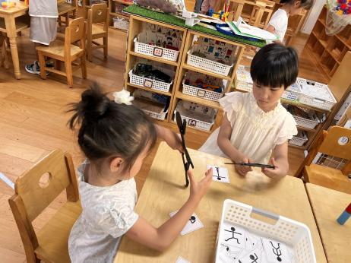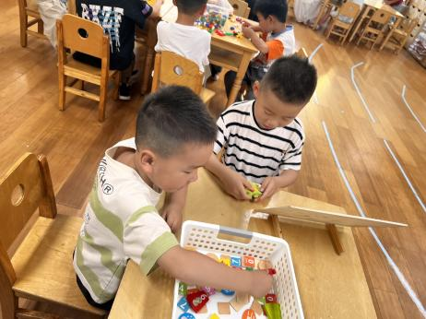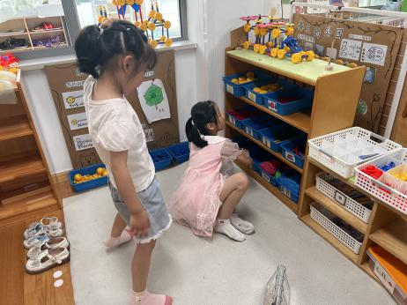

**万能工匠区**

李梦婉和武依朵两位小朋友在建构摩天轮。

**科探区**

杨斯彦和王润川两位小朋友在玩时钟游戏。

**科探区**

高子鱼和吴予希两位小朋友在玩小人摆造型。

**3集体活动**

知了是夏天具有代表性的昆虫之一，本次活动主要通过图示解析步骤图，用正方形的纸通过对折、向中心折等方法折出幼儿所熟悉的知了。

幼儿喜欢折纸活动，大部分孩子基本能够看着步骤图以及一些简单的符号完成折纸，能试着边看边折，大部分已经能够较好地角对角、边对边地进行对折，但是复杂的对中心折仍有部分孩子找不到中心，在折的过程往往不够细致、耐心。

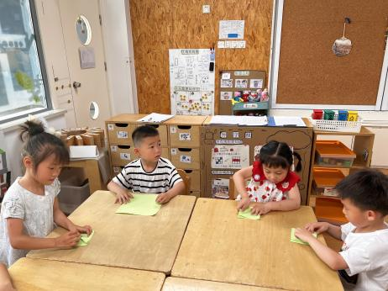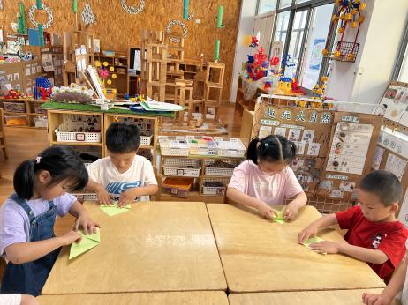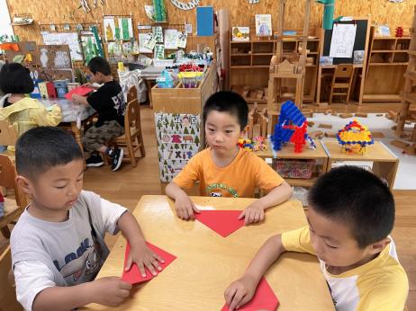

**4户外活动**

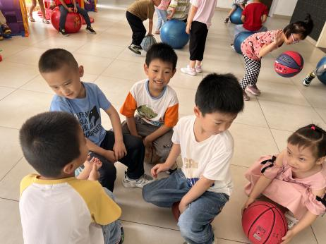 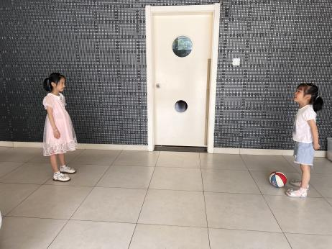 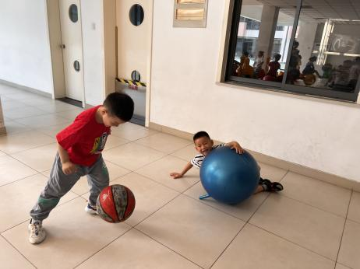

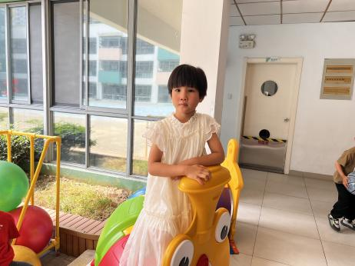 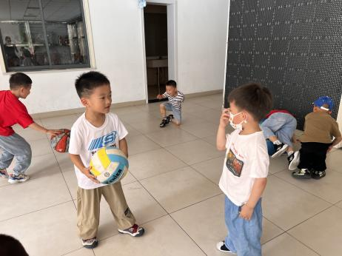 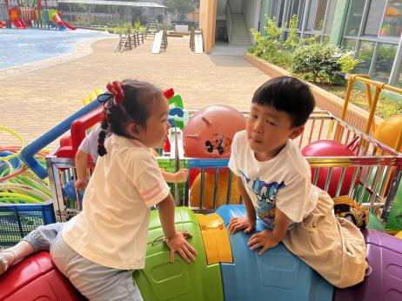

**5.生活活动**

早点：牛奶、饼干、奶酪棒。

午饭：红豆饭、红烧基围虾、丝瓜炒木耳、鲜蔬芙蓉汤。

点心：菜包。

水果：小番茄、西瓜。